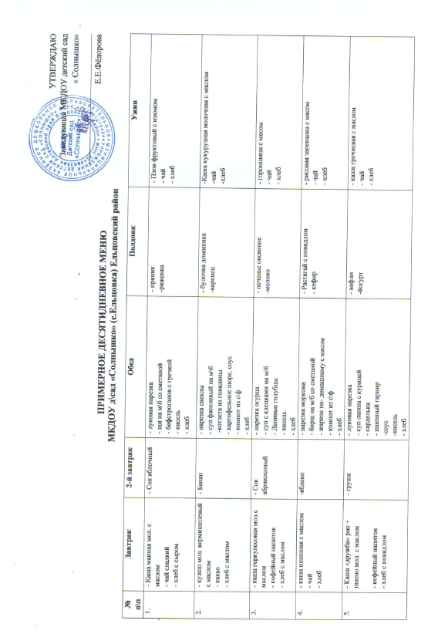

6. | - суп рисовый молочный  - чай  - хлеб с сыром | -сок персиковый | - зеленый гоорошек  - суп крестьянский на м/б со сметаной  - гуляш из колбасы  - перловый гарнир  - компот из с\ф  - хлеб | - сушка  - молоко | -манник  -чай
7. | - Каша «Артек» мол. с маслом  - какао  - хлеб с маслом | -яблоко | - луковая нарезка  - суп гороховый на м\б  - тефтели  - картофельное пюре  - соус  - кисель  - хлеб | -ватрушка с творогом  -ряженка | - лапшевик с сыром  - чай  - хлеб
8. | - каша кукурузная мол.с маслом  - чай  - хлеб с маслом | -сок яблочный | - нарезка помидоры  - Суп овощной на м\б со сметаной  - плов с курицей  - компот из с\ф  - хлеб | - Баранка яичная  - йогурт | - суп рыбный  - чай  - хлеб
9. | - каша геркулесовая мол.с маслом  - какао  - хлеб с повидлом | -банан | - нарезка свеклы  - суп по суздальски на м\б со сметаной  - биточки мясные  - лапша отварная  - соус  -кисель  - хлеб | - булочка с изюмом  - бифидок | - каша манная  - чай  - хлеб
10. | -Каша «дружба» рис + пшено мол. с маслом  - чай  - хлеб с маслом | -яблоко | - луковая нарезка  - суп харчо на м\б со сметаной  - рыба в молочно-сметанном соусе  - ячневый гарнир  - компот из с\ф  - хлеб | - батон с повидлом  - чай | -Каша гречневая с мясом  - кисель  - хлеб

